% Resolve Ficha MatLab - Algoritmo de Nelder-Mead (fminsearch)

% comando a usar será o fminsearch (nonlinear minimization (Nelder-Mead))

%% ex 1 da ficha

x1=[1 1];

% pede para usarmos Tolx=1.0e-3, por isso vamos usar optimset

op=optimset('TolX', 1.0e-3, 'display', 'iter')

% inclui o display para ver os resultados iteração a iteração e saber quais os procedimentos realizados

% Executar comando e chamar função

[x,f,exitflag,output]=fminsearch(@NM1,x1,op)

% output retorna iterações feitas, cálculos da função, algoritmo usado e

% mensagem de sucesso.

% Solução

% x = -0.0002 1.0001

% f = 1.5979e-04

% exitflag = 1 -> logo converge

% output -> Iterações = 38...

% Operação que o algoritmo efetuou na iteração 14 = procedure "reflect"

%% ex 2 da ficha

n=2;

i=1:n;

x1(i)=i-(n/2+0.5); % aproximação inicial

% Executar comando e chamar função

[x,f,exitflag,output]=fminsearch(@NM2,x1)

% x = -0.7164 -0.7164

% f = 6.4289e-12

% exitflag= 1

% iterations = 66

%% agora vão resolver com n=5 e TolX=10e-20

n=5;

i=1:n;

x1(i)=i-(n/2+0.5);

% colocar opções

op2=optimset('TolX',1e-20);

[x,f,exitflag,output]=fminsearch(@NM2,x1,op2)

% Exiting: Maximum number of function evaluations has been exceeded

% - increase MaxFunEvals option.

% Current function value: 3.853342

% exitflag não converge para solução

%% vamos adiccionar às opções um máximo de avaliações da função (MaxFunEvals)

op2=optimset('TolX',1e-20,'MaxFunEvals',10000);

% voltar a executar

[x,f,exitflag,output]=fminsearch(@NM2,x1,op2)

% Exiting: Maximum number of iterations has been exceeded

% - increase MaxIter option.

% Current function value: 0.338017

% Exitflag não converge

%% Vamos adicionar então um máximo de iterações (MaxIter=10000)

op2=optimset('TolX',1e-20,'MaxFunEvals',10000,'MaxIter',10000);

% voltar a executar

[x,f,exitflag,output]=fminsearch(@NM2,x1,op2)

% Solução

% x = 0.1272 0.0083 0.0184 0.0170 0.1272

% f = 0.3380

% exitflag = 1 -> já converge

% iterações = 1175

% O número máximo de cálculos de função e de iterações que estão por defeito no MATLAB

% não são suficientes para este problema convergir (exitflag=0), sendo, por isso,

% necessário aumentá-los usando as opções MaxFunEvals e MaxIter, tal como os avisos do

% MATLAB sugerem.

% se eu quiser ver o que o algoritmo efetuou numa iteração especifica

% é só adicionar o Display às opções e voltar a executar

%% **exercicio fminsearch, mas com objetivo de descobrir Max de f(x)**

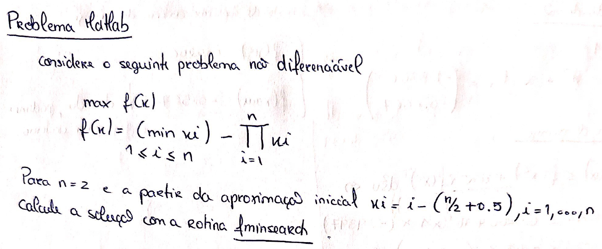

n=2;

i=1:n; % (varia de 1 até n)

x1(i)=i-(n/2+0.5); % aproximação inicial

% executar

[x,f,exitflag,output]=fminsearch(@NM3,x1)

% x = 0.5000 0.5000

% f = -0.2500 -> o máximo (valor da função no ponto, tem de ser simétrico

% -> logo o resultado é 0.25)

% iteration = 74

% Funções

function f = NM1(x)

f=max(abs(x(1)),abs(x(2)-1));

end

function f = NM2(x)

n=length(x); % comprimento de x

f=n*max(x)-sum(x);

end

% Capital Pi Symbol (Π) - product of all values in a range

% se queremos o máx, temos de usar a função simétrica pois os algoritmos

% de otimização não linear estão vocacionados para minimização.

% Max (f(x)) = - min (-f(x)) -> Minimos versus máximos

% Se queremos maximizar (min(xi) - prod(xi)) = - min (prod(xi) - min(xi))

function f=NM3(x)

f=prod(x)-min(x);

end